**實驗單元(十一)－加減法器電路**

**◎實驗單元摘要**

**實驗單元介紹補數的應用，這可以當作計算機的操作模式來思考此項實驗問題。實驗內容是組合邏輯，為最簡單的2進位4位元計算方式，輸出則是BCD碼顯示。**

**實驗內容不是很困難，但要知道補數的概念及如何使用正確的邏輯閘，正負數的轉換及BCD碼轉換等概念，使用Maxplus2及數位邏輯閘實驗器來完成實驗室，故此實驗可以很快完成實驗驗證計算結果的。**

**挑戰進階題：題目是如何完成連續加減法運算，這需要發揮您的設計能力了，也提供你更進化的學習成效，歡迎來挑戰。**

**◎實驗學習目標**

**1.了解補數運算的邏輯觀念及加減法器的電路結構。**

**2.了解前瞻進位加法器(look-ahead carry)的原理及應用。**

**3.學習使用CPLD設計電路。**

**◎實驗單元目錄**

**一、實驗儀器設備(P.02)**

**二、實驗預報(P.02)**

**三、實驗電路說明(P.02)**

**四、實驗要求(P.08)**

**五、實驗設計程序(P.09)**

**六、實驗步驟(P.14)**

**七、實驗問題與討論(P.15)**

**八、實驗電路圖(P.16)**

**九、撰寫實驗結論與心得(P.16)**

**十、實驗綜合評論(P.16)**

**十一、附上實驗進度紀錄(照片檔) (P.17)**

**十二、附上FPGA實驗儀器測試結果(照片檔) (P.17)**

**十三、實驗參考資料來源(P.17)**

**◎實驗內容**

**一、實驗儀器設備**

**表(一)：實驗儀器設備**

|  |  |  |
| --- | --- | --- |
| **項次** | **儀器名稱** | **數量** |
| **1** | **個人電腦** | **1部** |
| **2** | **數位邏輯設計實驗器** | **1部** |

**二、實驗預習**

**1.何謂補數(Complement)？何謂2`s的補數運算？在數位電路上補數的運算可以應用在那些方面？**

**2.寫出半加器、全加器的真值表，依據真值表設計出一個半加器、全加器的邏輯電路圖。**

**3.何謂迴端進位(end-around carry)？何謂進位捨棄(carry-out)？參考交換電路－第五章節，請以1’s及2’s舉例說明之。**

**4.參閱交換電路課本P.251～P.258內容，請說明何謂「Lookahead Carry Adder」？此電路結構有何優缺點？**

**三、實驗電路說明**

**1.補數運算**

**補數的計算可分為下列兩方式：r的補數及(r–1)的補數。**

**底數(r)：就是10進位、2進位、8進位等等……。**

**數(N)：就是數值大小。**

**數字(n)：數(N)的位元數。**

**r的補數[基數補數]：N之r補數＝–N＝(r–1)的補數＋1。**

**(r–1)的補數[基數減1的補數]：N的(r–1)的補數＝(–1)–N。**

**補數的補數運算：若N之r補數＝–N＝，則的r補數＝–＝–(–N)＝N[原數]。**

**例如二進位(r＝2)，則可分為2的補數(2’s)及1的補數(1’s)。**

**數字N的1’s＝(–1)–N，其中表示1後有n個0的二進位表示式。**

**例題1.求X＝10100其1’s？**

**X的1’s＝(－1)－10100＝(100000－1)－10100＝11111－10100＝01011，即是。**

**2.補數的應用──減法運算以加法運算來表示。**

**例題2.已知n位元，底數r，求A–B＝?**

**A為被減數，B為減數，則B使用r的補數來運算。**

**A–B＝A＋[B的r補數]＝A＋[–B]＝＋(A－B)，其中稱為端進位。**

**討論：**

**a.若A≧B時，則A－B＝＋(A－B)，增加項，稱為為端進位，此時捨棄端進位，運算結果＝(A－B)。**

**b.若A＜B時，則A－B＝＋(A－B)＝－[B－A]＝(－Δ)，其中Δ＝(B－A)，依補數定義，(－Δ)此為Δ的r補數，即運算結果為負值，沒有端進位產生。若我們要得到正確的數值大小，必須將上述結果再取一次r的補數運算，**

**即－[－(B－A)]＝B－A＝－[A－B]。**

**由上得知，如果A＜B做減法運算A–B時，其結果沒有端進位，需要再取一次r補數，才能表示其大小值且為負號。**

**例題3.如前題，若使用(r－1)的補數，該如何列式。**

**首先因(r－1)補數是比r補數少1，即r’s＝(r－1)’s＋1。**

**A–B＝A＋[B的r補數]＝A＋[–B]＝A＋[–B+1]＝A＋[]+1。**

**a.當端進位＝1時，運算結果＝和[捨棄端進位]＋1。**

**b.當端進位＝0時，表示負值，運算結果＝－[和需再取一次(r－1)補數運算]。**

**上述運算中當端進位＝1捨棄端進位，同時和再加上1，此即所謂的端迴進位 (End-Around Carry)。**

**3.TTL IC 74LS83A並列加法器**

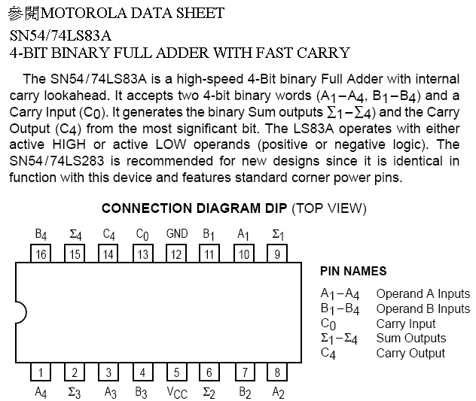

**圖(一)：74LS83A接腳圖**

**IC 74LS83A其內部運算方式如下：**

**A4 A3 A2 A1**

**B4 B3 B2 B1**

**+ C0**

**C4 S4 S3 S2 S1**

**4.使用74LS86元件做為1’s運算元**

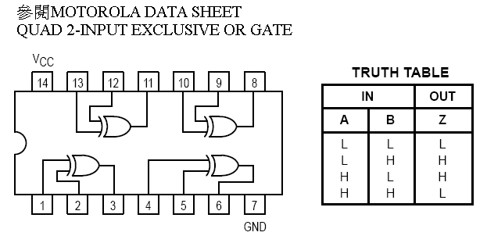

**圖(二)：74LS86接腳圖與其真值表**

|  |  |
| --- | --- |
|  | **若取B＝0或1，則A⊕0＝Z＝A，A⊕1＝Z＝。**  **上述A⊕1＝Z＝，為A之1’s運算。** |

**5.實驗基本電路圖**

**應用IC74LS83A、74LS86、2補數運算及1補數運算等，可以求出A±B運算。**

**◎實驗基本電路圖的操作如下：**

**將74LS86的輸入端接一輸入位元M[作為加法/減法按鍵使用]。**

**a.當M＝0時，為加法運算，B輸入經74LS86邏輯運算後，74LS86輸出仍為原B輸入值，然後輸入到74LS83A[B4B3B2B1]輸入接腳。**

**經74LS83A運算：**

|  |  |
| --- | --- |
| **A4 A3 A2 A1**  **B4 B3 B2 B1**  **+ C0**  **C4 S4 S3 S2 S1** | **A INPUT：[A4A3A2A1]**  **B INPUT：[B4B3B2B1]**  **C0 INPUT：M=0**  **C4 OUTPUT：CARRY OUT**  **SUM OUTPUT：[S4S3S2S1]** |

**b.當M＝1時，為減法運算，B輸入經74LS86邏輯運算後，其輸出為輸入B的反向，即為，此時取得B之1’s運算，然後輸入到74LS83A[B4B3B2B1]輸入接腳。**

**經74LS83A運算：**

|  |  |  |
| --- | --- | --- |
| **A4 A3 A2 A1**    **+ C0**  **C4 S4 S3 S2 S1** | **A INPUT：[A4A3A2A1]**  **B INPUT：[]**  **C0 INPUT：M=1**  **C4 OUTPUT：CARRY OUT**  **SUM OUTPUT：[S4S3S2S1]** | **左列運算中，B INPUT＝為B之1’s，然後加1＝B之2’s。** |

**c.當M＝CO＝0時，做加法運算，SUM＝A＋B。**

**若A＋B≧16時；則C4＝1，進位輸出＝1。**

**d.當M＝CO＝1時，做減法運算，SUM＝A＋(B輸入之2`s)運算。**

**若A≧B時，則SUM＝A－B；同時C4＝1，進位輸出＝1。**

**若A＜B 時，則SUM＝－(B－A)；同時C4＝0，進位輸出＝0。**



**圖(三)：實驗基本電路圖**

**6.BCD加減法器**

**在應用系統中，有時需要以十進位方式來實現加減法之運算，以方便與使用者溝通，此時輸入運算元與輸出結果皆為BCD碼表示之數值，但數位電路為二進位元資料，故需要找出二進位碼與BCD碼運算結果上的差異性，再將二進位碼運算之結果適當的修正為BCD碼來顯示，即可完成以十進位之BCD加減法器。參考表格(二)為在加法運算時，二進位碼與BCD碼的比較，由表中可以看出，當加法之和小於或等於9時之時，兩者結果相同；當數值大於9時，兩者之間相差為6[0110]，而兩個BCD數值相加時，其和最大不超過19。故製作BCD之加法器單元可以由下列步驟完成之：**

1. **將兩BCD輸入數位以二進位制相加。**
2. **檢查其和是否超過9。**
3. **若其值超過9，則將其再加6[0110]以修正之，否則其保持原值。**

**表(二) ：二進位碼與BCD碼之比較**

| **BINARY SUM** | | | | | **BCD SUM** | | | | | **Decimal SUM** |
| --- | --- | --- | --- | --- | --- | --- | --- | --- | --- | --- |
| **BIG** | **Z4** | **Z3** | **Z2** | **Z1** |  | **D4** | **D3** | **D2** | **D1** |
| **0** | **0** | **0** | **0** | **0** | **0** | **0** | **0** | **0** | **0** | **0** |
| **0** | **0** | **0** | **0** | **1** | **0** | **0** | **0** | **0** | **1** | **1** |
| **0** | **0** | **0** | **1** | **0** | **0** | **0** | **0** | **1** | **0** | **2** |
| **0** | **0** | **0** | **1** | **1** | **0** | **0** | **0** | **1** | **1** | **3** |
| **0** | **0** | **1** | **0** | **0** | **0** | **0** | **1** | **0** | **0** | **4** |
| **0** | **0** | **1** | **0** | **1** | **0** | **0** | **1** | **0** | **1** | **5** |
| **0** | **0** | **1** | **1** | **0** | **0** | **0** | **1** | **1** | **0** | **6** |
| **0** | **0** | **1** | **1** | **1** | **0** | **0** | **1** | **1** | **1** | **7** |
| **0** | **1** | **0** | **0** | **0** | **0** | **1** | **0** | **0** | **0** | **8** |
| **0** | **1** | **0** | **0** | **1** | **0** | **1** | **0** | **0** | **1** | **9** |
| **0** | **1** | **0** | **1** | **0** | **1** | **0** | **0** | **0** | **0** | **10** |
| **0** | **1** | **0** | **1** | **1** | **1** | **0** | **0** | **0** | **1** | **11** |
| **0** | **1** | **1** | **0** | **0** | **1** | **0** | **0** | **1** | **0** | **12** |
| **0** | **1** | **1** | **0** | **1** | **1** | **0** | **0** | **1** | **1** | **13** |
| **0** | **1** | **1** | **1** | **0** | **1** | **0** | **1** | **0** | **0** | **14** |
| **0** | **1** | **1** | **1** | **1** | **1** | **0** | **1** | **0** | **1** | **15** |
| **1** | **0** | **0** | **0** | **0** | **1** | **0** | **1** | **1** | **0** | **16** |
| **1** | **0** | **0** | **0** | **1** | **1** | **0** | **1** | **1** | **1** | **17** |
| **1** | **0** | **0** | **1** | **0** | **1** | **1** | **0** | **0** | **0** | **18** |
| **1** | **0** | **0** | **1** | **1** | **1** | **1** | **0** | **0** | **1** | **19** |

**四、實驗要求**

1. **利用平行加法器74LS83A、74LS86及若干邏輯閘來完成加、減法器。**
2. **使用LED顯示數值，以表示SUM的大小，需是正確值，數值顯示分為個位數及十位數(BCD碼顯示)。**
3. **使用LED＝PN來顯示所運算結果是正數或負數。**

**a.當LED＝ON時，代表正數。**

**b.當LED＝OFF時，代表負數。**

**4.使用LED＝BIG來顯示所A運算結果大小是、否≧16。**

**a.當LED＝ON時，代表YES。**

**b.當LED＝OFF時，代表NO。**

**5.使用LED＝CO1來顯示運算(S4S3S2S1)結果是否需要再做一次補數運算。**

**a.當LED＝ON時，代表需要做補數運算。**

**b.當LED＝OFF時，代表不需要做補數運算。**

**6.請自行推導此電路的組合電路。**

**五、電路設計程序**

**1.補數運算**

**使用紙上計算下列數值，依據圖(三)：實驗基本電路圖，預測其輸出值，並完成表(11-1)的內容。**

|  |  |  |
| --- | --- | --- |
| **a.5＋1** | **b.5－1** | **c.5＋5** |
| **d.5－5** | **e.5＋9** | **f.5－9** |
| **g.9＋9** | **h.9－9** |  |

**表(11-1)：數值計算結果**

| **INPUT** | | | **OUTPUT** | | | **邏輯值** | **邏輯值** | **邏輯值** |
| --- | --- | --- | --- | --- | --- | --- | --- | --- |
| **數值** | **M** | **C0** | **C4** | **S4S3S2S1** | **數值** | **PN** | **BIG** | **CO1** |
| **5＋1** |  |  |  |  |  |  |  |  |
| **5－1** |  |  |  |  |  |  |  |  |
| **5＋5** |  |  |  |  |  |  |  |  |
| **5－5** |  |  |  |  |  |  |  |  |
| **5＋9** |  |  |  |  |  |  |  |  |
| **5－9** |  |  |  |  |  |  |  |  |
| **9＋9** |  |  |  |  |  |  |  |  |
| **9－9** |  |  |  |  |  |  |  |  |

**◎填表說明：**

**a.數值：填入輸出S4S3S2S1二進位之大小數值。**

**b.PN：表示計算結果之正負值，填入邏輯準位(正值＝Hi、負值＝Low)。**

**c.BIG：表示加法運算時，和(S4S3S2S1)是否大於等於16，填入邏輯準位(當C4＝1時為Hi，當C4＝0時為Low)。**

**d.CO1：表示和輸出結果(S4S3S2S1)是否需要再做一次補數運算，填入邏輯準位(當PN＝Low時為Hi，當PN＝Hi時為Low)。**

**由表格(11-1)內容，有些SUM輸出結果是無法提供正確的計算數值大小，請勾選出那寫數值運算，並說明原因，並提出解決方法。**

|  |  |  |  |
| --- | --- | --- | --- |
| **□5＋1** | **□5－1** | **□5＋5** | **□5－5** |
| **□5＋9** | **□5－9** | **□9＋9** | **□9－9** |

**2.負值大小的補數運算**

**由前述說明中，當減法運算時，在 A＜B 情況下，其和輸出為正確負值大小之2’s，為了得到正確運算值(指正確的負值大小)，則和輸出[S4S3S2S1]需再一次 2’s 補數運算，此時需要產生判斷邏輯CO1，CO1的要求如下所示：**

**a.加法運算(M＝0)時，CO1＝0。**

**b.減法運算(M＝1)且C4＝0時，CO1＝1。**

|  |  |
| --- | --- |
|  | **CO1組合電路輸出方程式：**  **CO1＝____________。** |
| **c.真值表**   |  |  |  | | --- | --- | --- | | **M** | **C4** | **CO1** | | **0** | **0** |  | | **0** | **1** |  | | **1** | **0** |  | | **1** | **1** |  | | **d.卡諾圖(K-map)**   |  |  |  | | --- | --- | --- | |  | **0** | **1** | | **0** |  |  | | **1** |  |  | |

**3.設計正數/負數LED顯示，PN邏輯位元的要求如下所示：**

**a.加法運算(M＝0)時，PN＝1，LED＝ON。**

**b.減法運算(M＝1)且C4＝0時，PN＝0，LED＝OFF。**

|  |  |
| --- | --- |
|  | **PN組合電路輸出方程式：**  **PN＝____________。** |
| **c.真值表**   |  |  |  | | --- | --- | --- | | **M** | **C4** | **PN** | | **0** | **0** |  | | **0** | **1** |  | | **1** | **0** |  | | **1** | **1** |  | | **d.卡諾圖(K-map)**   |  |  |  | | --- | --- | --- | |  | **0** | **1** | | **0** |  |  | | **1** |  |  | |

**4.設計所運算結果大小是、否A＋B≧16，BIG邏輯位元的要求如下所示：**

**a.加法運算(M＝0)且C4＝1時，BIG＝1，LED＝ON。**

**b.減法運算(M＝1)時，BIG＝0，LED＝OFF。**

|  |  |
| --- | --- |
|  | **BIG組合電路輸出方程式：**  **BIG＝____________。** |
| **c.真值表**   |  |  |  | | --- | --- | --- | | **M** | **C4** | **BIG** | | **0** | **0** |  | | **0** | **1** |  | | **1** | **0** |  | | **1** | **1** |  | | **d.卡諾圖**   |  |  |  | | --- | --- | --- | |  | **0** | **1** | | **0** |  |  | | **1** |  |  | |

**5.BCD碼檢查邏輯產生電路**

**參閱前面電路說明及表格(11-1)內容，檢查其和是否超過9，其檢查邏輯K可由下列卡諾圖中推導而得。**

|  |  |  |  |  |  |  |  |  |  |  |  |  |  |  |  |  |  |  |  |  |  |  |  |  |  |  |  |  |  |  |  |  |  |  |  |  |  |  |  |  |  |  |  |  |  |  |  |  |  |  |  |
| --- | --- | --- | --- | --- | --- | --- | --- | --- | --- | --- | --- | --- | --- | --- | --- | --- | --- | --- | --- | --- | --- | --- | --- | --- | --- | --- | --- | --- | --- | --- | --- | --- | --- | --- | --- | --- | --- | --- | --- | --- | --- | --- | --- | --- | --- | --- | --- | --- | --- | --- | --- |
| **a.邏輯輸出K＝**  **BIG=0**   |  |  |  |  |  | | --- | --- | --- | --- | --- | | **Z2Z1**  **Z4Z3** | **00** | **01** | **11** | **10** | | **00** |  |  |  |  | | **01** |  |  |  |  | | **11** |  |  |  |  | | **10** |  |  |  |  | | **b.邏輯輸出K＝**  **BIG=1**   |  |  |  |  |  | | --- | --- | --- | --- | --- | | **Z2Z1**  **Z4Z3** | **00** | **01** | **11** | **10** | | **00** |  |  |  |  | | **01** |  |  |  |  | | **11** |  |  |  |  | | **10** |  |  |  |  | |
| **整個電路的檢查邏輯K＝**  **此檢查邏輯可作為是否需要加6修正之依據，且為BCD進位之輸出。** | |

**6.附上上述各實驗電路圖。**

**六、實驗步驟**

**1.使用Maxplus2軟體模擬電路，完成CPLD設計電路程序及實現實驗結果。**

**2.畫出實驗電路方塊圖。**

**3.使用LED來顯示數值。**

**4.實驗圖檔：完成下列相關圖檔及表格。**

**a.下列項目使用Maxplus2軟體。**

**.附上實驗電路圖，參閱實驗單元(十)P.12，圖(3.19)。**

**.請附上電路的內定符號，參閱實驗單元(十)P.14，圖(3.23)。**

**.請附上功能模擬結果，參閱實驗單元(十)P.29，圖(4.26)。**

**◎下列是參考LP-2900 CPLD 邏輯設計實驗平台及Altera Cyclone VE的晶片板使用手冊。**

**b.下列項目使用Quartus軟體，參閱LP-2900(第二版)使用手冊，請完成實驗腳位配置表格內容，見下列表格(11-2)，使用Altera Cyclone VE的晶片，型號為5CEFA2F23C8。**

**.附上Layout腳位配置圖，參閱單元(十)教材(P.22)。**

**.請附上編譯合成後結果(P.23)。**

**完成檔案燒錄結果(P.25)。**

**◎有關LED顯示，請參閱Altera Cyclone VE的晶片板使用手冊(P.26)。**

**◎有關輸入開關，請參閱Altera Cyclone VE的晶片板使用手冊(P.33)。**

**表格(11-2)：實驗結果－數位邏輯實驗器輸入設定**

|  |  |  |  |  |  |  |  |  |  |
| --- | --- | --- | --- | --- | --- | --- | --- | --- | --- |
| **輸入** | **A4** | **A3** | **A2** | **A1** | **M** | **B4** | **B3** | **B2** | **B1** |
| **代號** | **SW1** | **SW2** | **SW3** | **SW4** | **SW9** | **SW5** | **SW6** | **SW7** | **SW8** |
| **腳位** | **AA15** | **AA14** | **AB18** | **AA18** | **AA19** | **AB17** | **AA17** | **AB20** | **AA20** |

**表格(11-3)：實驗結果－數位邏輯實驗器輸出設定**

|  |  |  |  |  |  |  |  |  |  |
| --- | --- | --- | --- | --- | --- | --- | --- | --- | --- |
| **輸出** | **PN** | **K** | **BIG** | **CO1** | **D4** | **D3** | **D2** | **D1** | **LED_COM** |
| **代號** | **L2** | **L3** | **L4** | **L5** | **L6** | **L7** | **L8** | **L9** | **LED_COM** |
| **腳位** | **D3** | **C2** | **C1** | **L2** | **L1** | **G2** | **G1** | **U2** | **N20** |

**七、實驗問題與討論**

**1.參閱圖(四)：並列加減法器電路及實驗補充資料IC Data Sheet MC14560B及MC14561B，首先請簡介上述兩IC的特性，其次試舉例(給數值)說明下列電路圖的運算方式。**

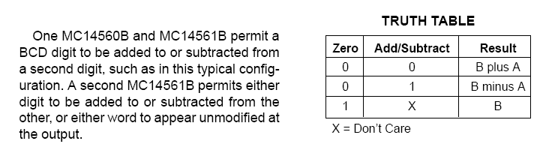

**2.參閱實驗補充資料IC Data Sheet，簡介IC 74LS181的特性及功能。**

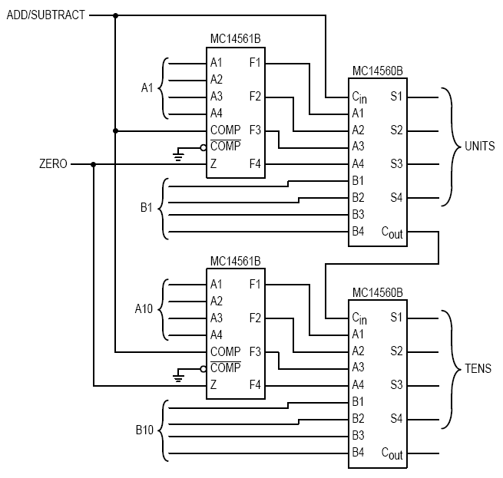

**圖(四)：並列加減法器電路**

**八、實驗電路圖**



**九、撰寫實驗結論與心得**

**十、實驗綜合評論**

**1.實驗測試說明、實驗補充資料及老師上課原理說明，是否有需要改善之處。**

**2.實驗模擬項目內容，是否有助於個人對實驗電路測試內容的了解。**

**3.實驗測量結果，是否合乎實驗目標及個人的是否清楚瞭解其電路特性。**

**4.就實驗內容的安排，是否合乎相關課程進度。**

**5.就個人實驗進度安排及最後結果，自己的評等是幾分。**

**6.在實驗項目中，最容易的項目有那些，最艱難的項目包含那些項目，並回憶一下，您在此實驗中學到了那些知識與常識。**

**十一、附上實驗進度紀錄(照片檔)**

**十二、附上FPGA實驗儀器測試結果(照片檔)**

**十三、實驗參考資料來源**

**[1].蕭如宣著作,“CPLD邏輯電路設計與實習”,捷太出版社,2002.10.10.**

**[2].M.MORRIS MANO,“Digital design”,second edition,東華書局出版,第三版, P.1-11～P.1-19,P.11-20～P.11-23,1995.**

**[3].TTL 74LS83A Data Sheet**

[**http://www.datasheetcatalog.org/datasheet/fairchild/DM74LS83A.pdf**](http://www.datasheetcatalog.org/datasheet/fairchild/DM74LS83A.pdf)

**[4].TTL 74LS86 Data Sheet**

[**http://www.datasheetcatalog.org/datasheets/70/375722_DS.pdf**](http://www.datasheetcatalog.org/datasheets/70/375722_DS.pdf)

**[5].CMOS MC14560B Data Sheet**

[**http://noel.feld.cvut.cz/hw/motorola/books/dl131/pdf/mc14560brev3.pdf**](http://noel.feld.cvut.cz/hw/motorola/books/dl131/pdf/mc14560brev3.pdf)

**[6].CMOS MC14561B Data Sheet**

[**http://noel.feld.cvut.cz/hw/motorola/books/dl131/pdf/mc14561brev3.pdf**](http://noel.feld.cvut.cz/hw/motorola/books/dl131/pdf/mc14561brev3.pdf)